Расписание МБОУ СОШ №38
«15» марта 2024г.

Класс | Предмет | Учитель | Тема урока | Материал для изучения (страницы учебника, пособия, ссылки на интерактивные ресурсы) | Домашнее задание
8 «Б» | Русский язык | Никифорова Е.Д. | Обобщающие слова при однородных членах предложения. | https://disk.yandex.ru/i/OjOiHjNLQf6cXg  Повторить тему Однородные и неоднородные определения, посмотрев видеоурок.  https://disk.yandex.ru/i/VOzurhKvjyjFlw  Посмотреть видеоурок по ссылке.  Вклеить в тетрадь для правил  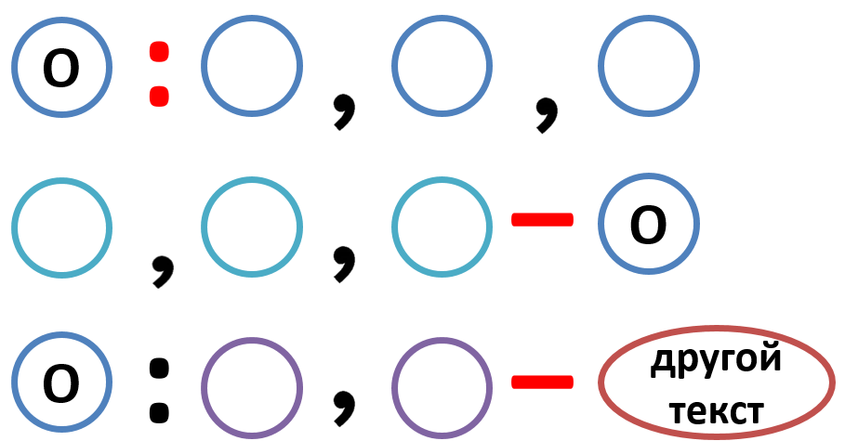  Упр. 266 из учебника (распределять на группы не надо)  Карточки упр.1 и 2 | Вариант № 573332 https://rus8-vpr.sdamgia.ru/test?id=573339  На сайте РЕШУ ВПР  https://edu.skysmart.ru/student/boridibose  на сайте СКАЙСМАРТ
8Б | химия | Хайбрахманова Д.И. | Получение и химические свойства оснований | https://resh.edu.ru/subject/lesson/2443/start/ | ТЗ и КЗ к уроку.  §40, задание 3(письменно)
8Б | Английский язык | Никифорова Е.Д. | Условия проживания в городской/сельской местности | Стр. 92-93 учебник  Списать информацию с презентации.  https://disk.yandex.ru/i/7lZeZ8epm8ZqLg | Упр. в презентации  слайд 11
8.Б | алгебра | Насибуллина Г.Г. | Системы линейных неравенств с одной переменной и их решение | П 9.2 №834(а), №835(а) | №834(б), №835(б)
8 «Б» | история | Халафутдинова М.А. | Экономическая и финансовая политика правительства | - П.23  - Выполнить задания в Смарт-тетради:  https://edu.skysmart.ru/student/tuvupileta | П.23, перессказ,  Карта атласа с. 15
8Б | физика | Насибуллина Г.Г. | Работа электрического тока. Мощность электрического тока | П 50-52 упр 26 зад 1.2 | П 50-52 упр 25 зад (2.3)
8 Б | география | Анохина Н.С. | Высотная поясность в горах на территории России. ПР. «Объяснение различий структуры высотной поясности в горных системах» | П. 35, стр.221-222, атлас, стр.31 | Выполнить практическую работу письменно

Русский язык
Упр.1. Спишите предложения. Найдите в них обобщающие слова и однородные члены. Подчеркните их как члены предложения. Расставьте знаки препинания.
- Поднялося всё кругом царь царица царский дом...
- Сам учитель ездил закупать провизию для стола белую архангельскую телятину огромный окорок и киевское варенье.
- Всюду порхал тополиный пух по дорогам по аллеям и даже по одежде прохожих.
- В школьную сумку влезает много вещей как то ручка ластик карандаши ключи от квартиры пара брелоков мобильник недоеденный бублик старые билеты в кинотеатр.
- На день рождения были приглашены немногие две сестры-соседки и кузен.
- К столу подавались великолепные блюда а именно заморский суп тигровые креветки пирог и мороженое.
Упр. 2. Прочитайте предложения (знаки препинания не расставлены). Найдите среди них и выпишите предложения с обобщающими словами при однородных членах. Расставьте знаки препинания.
- Ни сверху ни снизу ни с боков ничто не прикрывало нас от ветра.
- Ни шквалистый ветер ни хлещущий в лицо дождь ни волны ничто не могло испугать отважных моряков.
- Нарядные витрины украшенные стены домов многочисленные плакаты и рекламные щиты повсюду будто становятся ярче и наряднее в праздничные дни.
- Огромные витрины граффити на стенах домов плакаты и рекламные щиты все средства используют власти для придания праздничного настроения городу.
- Пожилые и молодые грустные и весёлые гости и хозяева никто не остаётся без мероприятий и развлечений.
- Никто не будет в праздничные дни недовольным и хмурым обиженным и обделенным забытым и одиноким.

